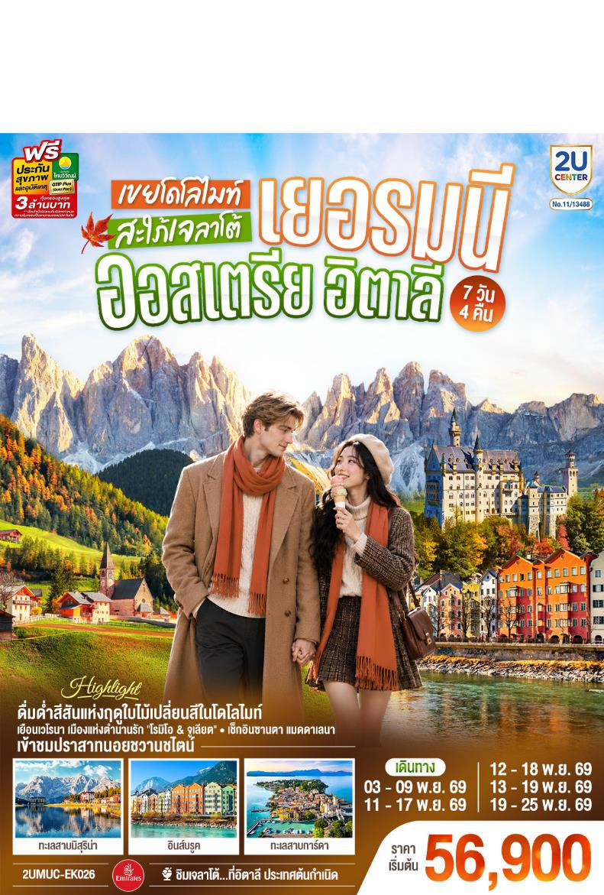

เยอรมนี ออสเตรีย อิตาลี
เขยโดโลไมท์ สะใภ้เจลาโต้
เที่ยวอุทยานแห่งชาติโดโลไมท์ สวยมาก บรรยากาศใบไม้เปลี่ยนสี
ชิมไอติมเจลาโต้ที่อิตาลีประเทศต้นกำเนิด
7 วัน 4 คืน โดยสายการบิน EMIRATES (EK)

วัน | โปรแกรมการเดินทาง | เช้า | เที่ยง | ค่ำ | โรงแรมที่พัก
1 | สุวรรณภูมิ | - | - | ✈
2 | ดูไบ - มิวนิค - ชมจัตุรัสมาเรียนพลาสท์ | ✈ | ✈ |  | TULIP INN MUNICHEN MESSE หรือเทียบเท่า
3 | มิวนิค –ฟุสเซ่น - เข้าชมปราสาทนอยชวานชไตน์ – อินส์บรูค - ชมหลังคาทองคำ |  |  |  | INNSBRUCK HOTEL หรือเทียบเท่า
4 | อินส์บรูค - ทะเลสาบเบรียสไข่มุกแห่งโดโลไมท์- ทะลสาบมิสุริน่า - หมู่บ้านซานตา แมดดาเลนา – เทรนโต้ |  |  |  | TRENTO HOTEL หรือเทียบเท่า
5 | เทรนโต้ - เวโรนา -ถ่ายรูปโรงละครโรมันกลางแจ้ง - ซีร์มิโอเน - ป้อมปราการโบราณ 2,000 ปี – มิลาน |  |  | X | UNA HOTEL หรือเทียบเท่า
6 | มิลาน - Serravalle OUTLET – มิลาน – ปราสาทสฟอร์ซา - มหาวิหารมิลาน - แกลเลอเรีย วิตโตริโอ เอ็มมานูเอล ที่ 2 - สนามบินมิลาน |  | X | ✈
7 | ดูไบ - สุวรรณภูมิ | ✈ | ✈ | ✈ | -

กําหนดวันเดินทาง | ผู้ใหญ่  พัก 2-3 ท่าน  ท่านละ | พักเดี่ยว  เพิ่มท่านละ | ราคาทัวร์  กรณีมีตั๋วเครื่องบินแล้ว  (Join Land) | ราคาเด็กอายุ  ไม่เกิน 11 ขวบ  พักกับ  ผู้ใหญ่ 2 ท่าน  (ไม่เสริมเตียง)
3-9 พ.ย. 69 | 56,900.- | 7,900.- | 37,900.- | 46,900.-
11-17 พ.ย. 69 | 56,900.- | 7,900.- | 37,900.- | 46,900.-
12-18 พ.ย. 69 | 56,900.- | 7,900.- | 37,900.- | 46,900.-
13-19 พ.ย. 69 | 56,900.- | 7,900.- | 37,900.- | 46,900.-
19-25 พ.ย. 69 | 56,900.- | 7,900.- | 37,900.- | 46,900.-
ที่นั่งตั๋วชั้นธุรกิจ (Business class) เบื้องต้นชำระเพิ่มประมาณ 90,000 บาท ขึ้นไป
(ราคาตั๋วมีการเปลี่ยนแปลงกรุณาเช็คราคาและที่นั่งกับเจ้าหน้าที่ก่อน)
10 ท่านขึ้นไป พร้อมออกเดินทาง มีหัวหน้าทัวร์ดูแล
ค่าทิปพนักงานขับรถและไกด์ท้องถิ่น และ หัวหน้าทัวร์จากประเทศไทย รวม 2,500 บาท / ท่าน (ชำระที่สนามบินสุวรรณภูมิ ณ วันที่เดินทาง)
หากสนใจเดินทางเป็นคณะส่วนตัว มีค่าใช้จ่ายเพิ่มท่านละ 4,000 บาท
(จำนวนผู้เดินทาง 25 ท่านขึ้นไป)

วันที่หนึ่ง | กรุงเทพฯ
22.00 น. | คณะพร้อมกัน ณ สนามบินสุวรรณภูมิ อาคารผู้โดยสารระหว่างประเทศ สายการบินเอมิเรตส์ EMIRATES (EK) โดยมีเจ้าหน้าที่คอยต้อนรับและอำนวยความสะดวก
วันที่สอง | ดูไบ – มิวนิค - ชมจัตุรัสมาเรียนพลาสท์
01.05 น. | ออกเดินทางสู่กรุงดูไบด้วยเที่ยวบิน EK385
04.55 น. | เดินทางถึงสนามบินดูไบ รอเปลี่ยนเครื่อง
08.40 น. | ออกเดินทางสู่มิลาน ด้วยเที่ยวบิน EK49
12.30 น. | ถึงสนามบินมิวนิค (Munich) ประเทศเยอรมัน (เวลาท้องถิ่นช้ากว่าประเทศไทย 6 ชั่วโมง) นำท่านผ่านพิธีตรวจคนเข้าเมืองและศุลกากร
 | จากนั้นนำท่านเดินทางสู่เมืองมิวนิค (Munich) แวะถ่ายรูปสวนของพระราชวังนิมเฟนบูร์ก (Nymphenburg Palace) เป็นอดีตพระราชวังฤดูร้อนของราชวงศ์วิทเทลส์บาค (Wittelsbach) ผู้ปกครองรัฐบาวาเรีย โดดเด่นด้วยสถาปัตยกรรมแบบบาโรกและสวนขนาดใหญ่กว่า 200 เฮกตาร์ มีร้านขายของที่ระลึก KulturGut เป็นร้านจำหน่ายสินค้าลิขสิทธิ์จากสำนักงานพระราชวังบาวาเรีย เช่น ผ้าพันคอไหม, ร่ม, กระเป๋า, และของตกแต่งบ้านที่ได้รับแรงบันดาลใจจากลวดลายในพระราชวัง รวมถึงหนังสือคู่มือประวัติศาสตร์และโปสการ์ด จากนั้นนำชมจัตุรัสมาเรียนพลาสท์ (Marienplatz) ถือว่าเป็นจุดเริ่มต้นของประวัติศาสตร์และธุรกิจของนครมิวนิค บริเวณนี้เป็นที่ตั้งของศาลาว่าการเมืองที่มีรูปแบบสถาปัตยกรรมแบบโกธิคที่งดงามซึ่งสร้างขึ้นในช่วงปลายคริสต์ศตวรรษที่ 19 ใช้เวลาสร้างถึง 42 ปี มีหอระฆังสูง 85 เมตร ซึ่งจะมีนักท่องเที่ยวรอคอยเฝ้าชมตุ๊กตาไขลานที่จะออกมาเต้นรำ เมื่อนาฬิกาตีบอกเวลา 11.00 น. และ 17.00 น. อิสระท่านเลือกซื้อสินค้าแบรนด์เนม และของฝากตามอัธยาศัย
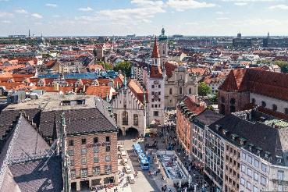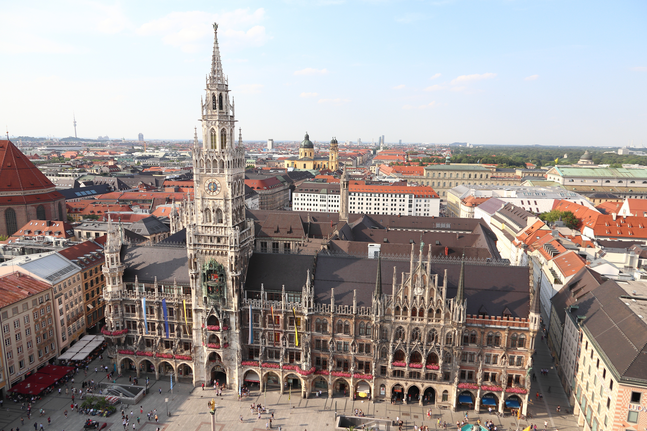
ค่ำ | รับประทานอาหารค่ำ ณ ภัตตาคารอาหารอาหารจีน
ที่พัก | นำท่านเข้าสู่ที่พัก TULIP INN MUNICHEN MESSE หรือเทียบเท่า
วันที่สาม | มิวนิค –ฟุสเซ่น - เข้าชมปราสาทนอยชวานชไตน์ – อินส์บรูค - ชมหลังคาทองคำ
เช้า | รับประทานอาหารเช้า ณ ห้องอาหารโรงแรม
นำท่านสู่เมืองโฮเฮนชวานเกา (Hohenschwangau) เมืองเล็กๆที่สวยงามบริเวณเขตชายแดนของประเทศเยอรมนีและออสเตรีย จากนั้นเดินทางขึ้นปราสาทเพื่อเข้าชมความสวยงามของปราสาทนอยชวานสไตน์ (Neuschwanstein Castle) นำชมต้นแบบของปราสาทเจ้าหญิงนิทราในดิสนีย์แลนด์ ซึ่งปราสาทนอยชวานสไตน์ ตั้งตระหง่านอยู่บนยอดเขาดุจปราสาทในเทพนิยาย ซึ่งเป็นปราสาทของพระเจ้าลุดวิคที่ 2 หรือ เจ้าชายหงส์ขาว ชมความวิจิตรพิสดารของห้องต่างๆ ที่ได้รับการตกแต่งอย่างงดงามด้วยการออกแบบของริชาร์ด ว้ากเนอร์ ซึ่งเป็นนักประพันธ์เพลงที่ทรงโปรดปรานยิ่ง
*** หากคณะไม่สามารถเข้าชมปราสาทนอยชวานสไตน์ได้ ทางบริษัทขอสงวนสิทธิ์คืนเงินหน้างานท่านละ 13 ยูโร และถ่ายรูปด้านนอกกับปราสาทนอยชวานสไตน์ เป็นการทดแทน ***
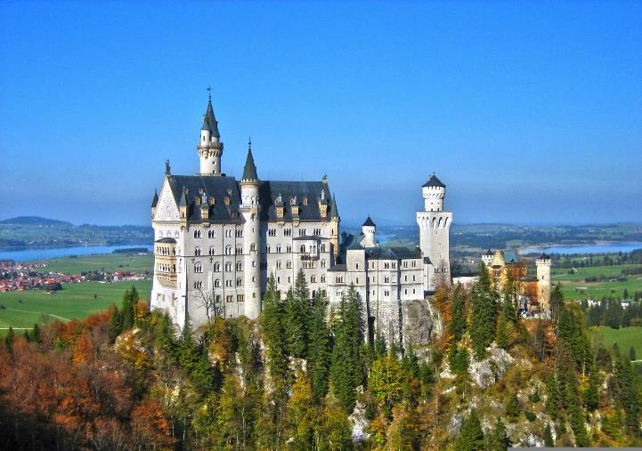
กลางวัน | รับประทานอาหารกลางวัน ณ ภัตตาคารอาหารพื้นเมือง
 | นำท่านเดินทางสู่เมืองอินส์บรูค (Innsbruck) เมืองหลวงของแคว้นทีโรล เมืองเอกด้านการท่องเที่ยวของประเทศออสเตรียตั้งอยู่ริมฝั่งแม่น้ำอิน ซึ่งคำว่าอินส์บรูคนั้น แปลว่า สะพานแห่งแม่น้ำอิน มีลักษณะแคบๆ แทรกตัวอยู่ระหว่างเทือกเขาแอลป์ (ใช้เวลาเดินทางประมาณ 2 ชั่วโมง) นำท่านเข้าสู่เขตเมืองเก่า ประกอบไปด้วยร้านค้าต่างๆ มากมาย อาทิ ร้านขายของที่ระลึก ร้านสินค้าแบรนด์เนมและขนมต่างๆ รวมถึงงานศิลปะตกแต่งผนัง และเป็นที่ตั้งของเสาหินเซ้นต์แอนนา (St. Anne's Column) สัญลักษณ์แห่งความภาคภูมิใจของชาวทิโรล โดยสร้างขึ้นเพื่อเป็นอนุสรณ์แห่งชัยชนะของชาวแคว้นทิโรลที่มีต่อกองทัพบาวาเรียนและฝรั่งเศส ผู้ออกแบบอนุสาวรีย์นี้คือสถาปนิกชาวอิตาลี โดยอนุสาวรีย์นี้ได้รับการให้พรอย่างเป็นทางการแล้ว ซึ่งเฉลิมฉลองแก่ นักบุญแอนนา ฐานของอนุสาวรีย์มีรูปปั้นเทพ 4 องค์ คือ เซ้นต์แอนนา, เซ้นต์จอร์จ, เซ้นต์แคสเซียน, เซ้นต์วิกัส และบนยอดเสาคือพระแม่มารี ชมหลังคาทองคำ (Golden Roof) สัญลักษณ์สำคัญของเมืองอินส์บรูค ซึ่งตั้งอยู่ในเขตเมืองเก่า สร้างขึ้นโดยจักรพรรดิ Friedrich ที่ 4 ในช่วงต้นศตวรรษที่ 15 สำหรับเป็นที่ประทับของผู้ปกครองแคว้นทิโรล พร้อมพาท่านถ่ายรูปกับ ตึกแถวสีลูกกวาดหลากสีตั้งเรียงรายอยู่ริมแม่น้ำอินน์ตามแนวถนน โดยมีแนวเทือกเขาสูงเป็นฉากหลังที่สวยงามน่าประทับใจ เรียกได้ว่าเป็นแลนด์มาร์คถ่ายรูปแห่งหนึ่งของนครอินส์บรูคเลยทีเดียว
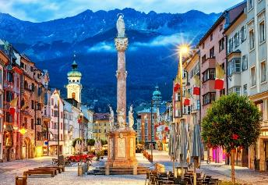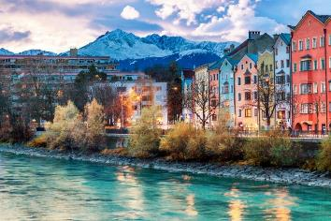
ค่ำ | รับประทานอาหารค่ำ ณ ภัตตาคารอาหารจีน
ที่พัก | นำท่านเข้าสู่ที่พัก INNSBRUCK HOTEL หรือเทียบเท่า
วันที่สี่ | อินส์บรูค – ทะเลสาบเบรียสไข่มุกแห่งโดโลไมท์ - ทะลสาบมิสุริน่า - หมู่บ้านซานตา แมดดาเลนา – เทรนโต้
เช้า | รับประทานอาหารเช้า ณ ห้องอาหารโรงแรม
 | นำท่านเดินทางสู่ เขตอุทยานเทือกเขาโดโลไมท์ (Dolomites) ซึ่งได้รับการยกย่องให้เป็นเทือกเขาที่สวยที่สุดแห่งหนึ่งของโลก มีสภาพภูมิประเทศที่มียอดเขาสูง ทรวงสวยแปลกตาและมีหุบเขาหลายแห่งแวดล้อมด้วยทัศนียภาพงดงาม และได้รับการประกาศให้เป็นมรดกโลก เรียกได้ว่าเป็นปลายทางของผู้รักธรรมชาติ
 | นำท่านเดินทางสู่ทะเลสาบเบรียส (Braies Lake) ทะเลสาบที่ได้ขึ้นชื่อว่าไข่มุกแห่งโดโลไมท์ ตั้งอยู่ในหุบเขาโดโลไมท์ โดดเด่นด้วยน้ำสีเขียวมรกตใสราวกับกระจกที่สะท้อนเงาของยอดเขา จากนั้นนำท่านเดินทางสู่ทะเลสาบมิสุริน่า (Misurina Lake) ทะเลสาบสีเขียวมรกตที่รายล้อมไปด้วยป่าสนแห่งเทือกเขาแอลป์ในระดับความสูง 1,754 เมตรเหนือระดับน้ำทะเล ที่นี่เป็นทะเลสาบที่ถูกถ่ายรูปมากที่สุดแห่งหนึ่งในแถบ Dolomite นี้เลย เนื่องด้วยความสวยงามของทะเลสาบ บางเวลาน้ำนิ่งราวกระจกเงาใส ที่นักท่องเที่ยวจะแวะเวียนมา อิสระท่านให้ถ่ายภาพความงดงามของทะเลสาบจนเต็มอิ่ม
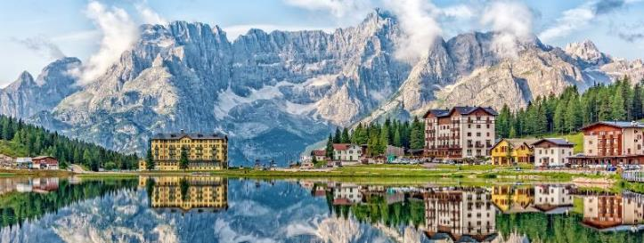
กลางวัน | รับประทานอาหารกลางวัน ณ ภัตตาคารอาหารพื้นเมือง
 | จากนั้นนำท่านเดินทางสู่ “หมู่บ้านซานตา แมดดาเลนา” (Santa Maddalena) เป็นหมู่บ้านที่ตั้งอยู่ในจังหวัดเบลูโน โดยคำว่า Santa Maddalena หรือ St. Magdalena ในภาษาเยอรมัน คือหมู่บ้านวิวสวรรค์กลางพื้นที่หุบเขาในชุมชน Val di Funes หมู่บ้านที่ตั้งอยู่บริเวณเชิงเขาที่ตั้งอยู่ใต้เงาของเทือกเขาโดโลไมท์ ถือว่าเป็นหมู่บ้านขนาดเล็กแต่มีทัศนียภาพที่งดงามแบบอลังการพร้อมสูดอากาศอันแสนบริสุทธิ์
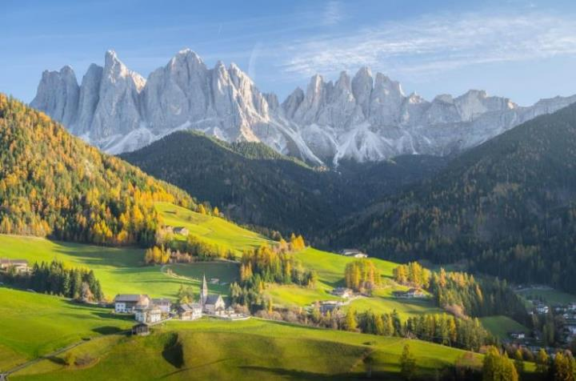
ค่ำ | รับประทานอาหารค่ำ ณ ภัตตาคารอาหารพื้นเมือง
 | นำท่านเข้าสู่ที่พักเมืองเทรนโต้ (Trento)
ที่พัก | นำท่านเข้าสู่ที่พัก TRENDTO HOTEL หรือเทียบเท่า
วันที่ห้า | เทรนโต้ - เวโรนา - ถ่ายรูปโรงละครโรมันกลางแจ้ง – ซีร์มิโอเน - ป้อมปราการโบราณ 2,000 ปี – มิลาน
เช้า | รับประทานอาหารเช้า ณ ห้องอาหารของโรงแรม
 | นำท่านเดินทางสู่ เมืองเวโรน่า (Verona) เมืองใหญ่อันดับ 2 ของแคว้นเวเนโต้รองจากเวนิส เมืองเวโรน่ายังได้ขึ้นทะเบียนเป็นเมืองมรดกโลกทางวัฒนธรรมขององค์การยูเนสโกเมื่อปี ค.ศ. 2000 อีกทั้งวิลเลียม เชกสเปียร์ นักกวี และนักเขียนบทละครชาวอังกฤษผู้ได้รับการยกย่องว่าเป็นนักเขียนผู้ยิ่งใหญ่ของอังกฤษและของโลก เขายังใช้บรรยากาศ และเรื่องราวความรักของหนุ่มสาวสองตระกูลในเวโรน่าแต่งเป็นละครโศกนาฏกรรมขึ้นเมื่อปี ค.ศ. 1595 เรื่อง โรมิโอกับจูเลียต นำท่านเดินชมอาคารบ้านเรือนสีสดใสสวยงามภายในจัตุรัสกลางเมืองที่คึกครื้นมีชีวิตชีวา จากนั้นพาท่านถ่ายรูปกับโรงละครโรมันกลางแจ้ง (Verona Arena) ที่มีขนาดใหญ่เป็นอันดับ 3 ของโลก สร้างขึ้นเมื่อตั้งแต่สมัยศตวรรษที่ 1 โดยมีลักษณะเช่นเดียวกับโคลอสเซียมในกรุงโรมเพียงแต่มีขนาดเล็กกว่า ซึ่งปัจจุบันยังคงมีการเปิดแสดงโอเปร่าหรือคอนเสิร์ตกลางเเจ้งในสนามกีฬาอยู่เป็นประจำ
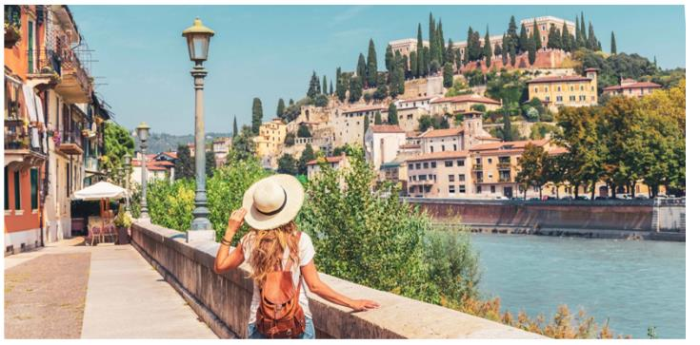
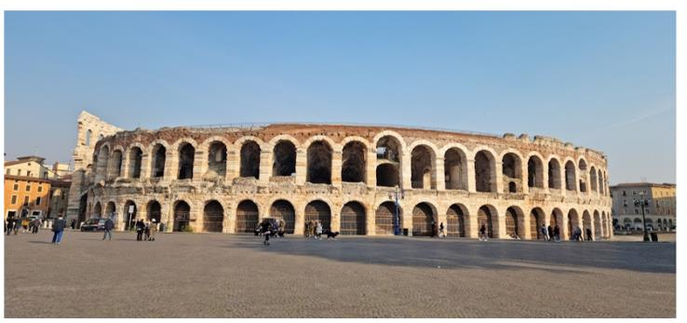
กลางวัน | รับประทานอาหารกลางวัน ณ ภัตตาคารอาหารจีน
 | นำท่านเดินทางสู่ เมืองซีร์มิโอเน่ (Sirmione) เมืองแห่งป้อมปราการโบราณ เก่าแก่อายุนับ 2000 ปี ด้วยลักษณะภูมิประเทศที่เป็นแหลมยื่นเข้าไปในทะเลสาบการ์ดา (Lake Garda) นำท่านถ่ายภาพด้านหน้าปราสาทเก่าแก่ของเมือง (The Scallger of Sirmione) สร้างในปี 1277 ซึ่งเมืองนี้เคยอยู่ในการปกครองของตระกูล SCALIGER จากนั้นเดินเล่นชมเมืองเก่าชิมไอศรีมเจลาโต้ที่มีชื่อเสียงของอิตาลี หลากหลายร้านและของที่ระลึกอื่นๆ อิสระให้ท่านชมความสวยงามของวิวทิวทัศน์ของทะเลสาบการ์ด้า ซี่งเป็นทะเลสาบน้ำจืดที่เกิดจากน้ำแข็งละลายจากเทือกเขาแอลป์
ค่ำ | อิสระอาหารค่ำตามอัธยาศัย
 | จากนั้นเดินทางสู่เมืองมิลาน (Milan) เมืองที่เรียกได้ว่า เป็นเมืองหลวงแห่งแฟชั่นของโลก
ที่พัก | นำท่านเข้าสู่ที่พัก UNA HOTEL หรือเทียบเท่า
วันที่หก | มิลาน - Serravalle OUTLET – มิลาน – ปราสาทสฟอร์ซา - มหาวิหารมิลาน - แกลเลอเรีย วิตโตริโอ เอ็มมานูเอล ที่ 2 - สนามบินมิลาน
เช้า | รับประทานอาหารเช้า ณ ห้องอาหารของโรงแรม
 | นำท่านเดินทางสู่ Serravalle Outlet เอ๊าท์เล็ตขนาดใหญ่ในเครือแม็คอาร์เธอร์เกลน ให้เวลาท่าน ได้อิสระช้อปปิ้งสินค้าแบรนด์เนมมากมายที่ต่างนำมาจัดรายการ อาทิ เช่น Gucci, Bally, Hugo, Boss, Benetton, Burberry, Calvin Klein, Crocs, Geox, Lacoste, Nike, Oakley, Diesel, Samsonite และอื่นๆ อีกมากมาย
กลางวัน | อิสระอาหารกลางวันตามอัธยาศัย
 | จากนั้นนำท่านเดินทางเข้าสู่ใจกลางเมืองมิลาน (Milan) เมืองที่เรียกได้ว่า เป็นเมืองหลวงแห่งแฟชั่นของโลก
พิเศษทุกท่านจะได้ชิม เจลาโต้ ท่านละ 1 โคน หรือ 1 ถ้วย จากร้านดังประเทศต้นกำเนิด
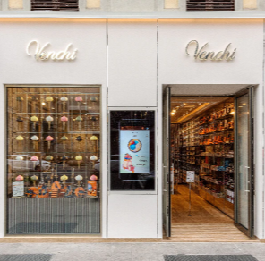
1.Venchi Cioccolato e Gelato (เวนคี่) แบรนด์ช็อกโกแลตและเจลาโต้ระดับลักชัวรีชื่อดังของอิตาลี ในอดีต Venchi ได้รับการแต่งตั้งให้เป็น "Purveyor to the Royal Household" อดีตผู้จัดส่งเจลาโต้อย่างเป็นทางการให้ราชวงศ์อิตาลี ซึ่งการันตีความพรีเมียมขั้นสูงสุด ใช้เฉพาะวัตถุดิบเกรดที่ดีที่สุดของอิตาลี เช่น ถั่วเฮเซลนัทจากแคว้นปีเอมอนเต (Piedmont Hazelnuts) และ ถั่วพิสตาชิโอเขียวจากเมืองบรอนเต (Green Pistachioจาก Bronte) ซึ่งเป็นแหล่งปลูกถั่วที่แพงและหอมที่สุดในโลก ใช้ช็อกโกแลตซิงเกิลออริจิน (Single-origin) ชั้นเลิศจากเอกวาดอร์ เวเนซุเอลา และเปรู ซึ่งได้รับรางวัลช็อกโกแลตทองคำ (Tavoletta d'Oro) เช่น รส Venezuelan Milk Chocolate เจลาโต้รสชาติที่แนะนำ เช่น รสดาร์กช็อกโกแลตเข้มข้น 75% (Cuor di Cacao) เนื้อแน่น หนึบ ได้รสช็อกโกแลตแท้แบบเต็มคำ, รสช็อกโกแลตคาเวียร์ (Chocoviar) ไอศกรีมรสช็อกโกแลตเข้มข้นที่โรยหน้าด้วยเกล็ดช็อกโกแลตทรงกลมเล็กๆ ลิขสิทธิ์เฉพาะของแบรนด์, รสCremino / Gianduja รสชาติคลาสสิกสไตล์อิตาลีตอนเหนือ เป็นการผสมผสานระหว่างช็อกโกแลตนมและซอสถั่วเฮเซลนัทบดจนเนื้อเนียนละเอียด หอมมันนัวมากๆ
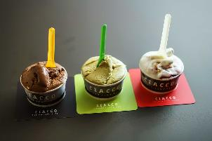
2.Ciacco Gelato Senz'Altro (ชักโก้) หนึ่งในร้านที่ได้ชื่อว่าดีที่สุดในมิลาน ความโดดเด่นของร้านนี้คือการทำเจลาโต้แบบ "สะอาด" ไม่ใส่สารเคมี สี หรือสารแต่งกลิ่นใดๆ เนื้อไอศกรีมนุ่มหนึบ รสชาติวัตถุดิบชัดเจนมาก ได้อันดับ 1 ใน 100 สุดยอดร้านเจลาโต้อาร์ติซานที่ดีที่สุดในประเทศอิตาลี ประจำปี 2026" ซึ่งจัดอันดับโดย Dissapore (สื่อสิ่งพิมพ์ชั้นนำด้านอาหารและไวน์ของอิตาลี) Best Gastronomic Gelato ในอิตาลี (ปี 2019): รางวัลเจลาโต้เชิงอาหารคาว-หวานยอดเยี่ยมระดับประเทศ , เป็น 1 ใน 77 ร้าน (จาก 583 ร้านที่ได้เข้าชิง) ที่ได้รางวัลสูงสุดระดับ 3 กรวย (Tre Coni) จาก Gambero Rosso นี่คือ รางวัลสูงสุด เทียบเท่ามิชลินสตาร์ของวงการเจลาโต้ ซึ่ง Ciacco คว้ารางวัลนี้มาครอง รสชาติที่แนะนำ เช่น รสพิสตาชิโอ (Pistacchio) ของที่นี่ขึ้นชื่อมาก หอม มัน เข้มข้น และออกเค็มปลายนิดๆ จากเกลือทะเล , รสช็อกโกแ ลตซอร์เบต์ (รสเจ) (Massa Carrara) ที่เข้มข้นดุดันสะใจแต่เนื้อสัมผัสเนียนนุ่มจนแทบไม่น่าเชื่อว่าไม่ได้ใส่นม, รสชาติประจำฤดูกาล (Seasonal) แนะนำรสชาติแปลกๆ ในเดือนนั้นๆ เช่น รสฟักทองทอร์เทลโล (Pumpkin & Tortello) หรือ ผลไม้ป่าแปลกๆ
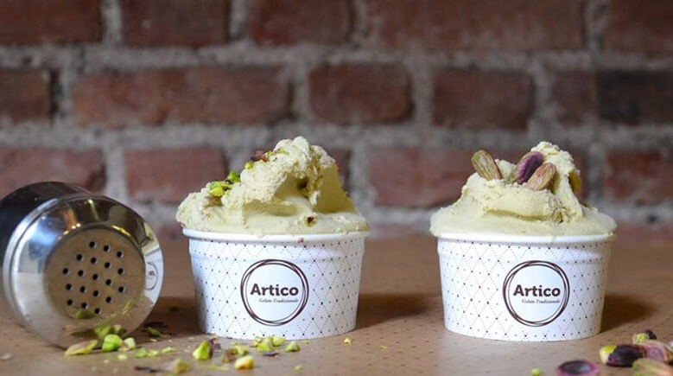
3.Artico Gelateria Tradizionale (อาร์ติโก้) เป็นหนึ่งในร้านเจลาโต้ที่ทรงเกียรติและน่าเชื่อถือที่สุด โดยเป็นที่รู้จักในฐานะ "โรงเรียนสอนเจลาโต้และปรมาจารย์แห่งวงการเจลาโต้" และเป็น 1 ใน 77 ร้าน (จาก 583 ร้านที่ได้เข้าชิง) ที่ได้รางวัลสูงสุดระดับ 3 กรวย (Tre Coni) จาก Gambero Rosso เมนูยอดฮิตคือ Salted Pistachio ที่ดึงความหอมมันของถั่วพิสตาชิโอออกมาได้อย่างสุดยอด พร้อมมีความเค็มของเกลือมาตัดปลายลิ้น ช่วยชูรสให้กลมกล่อมและไม่เลี่ยนเลย , รสช็อกโกแลตระดับมหากาพย์ (Chocolate Sh ow) ขึ้นชื่อมากเรื่องรสช็อกโกแลตที่มีให้เลือกหลากหลายสายพันธุ์และหลายระดับความเข้มข้น โดยจะคัดเลือกเมล็ดโกโก้ชั้นเลิศจากแอฟริกาและอเมริกาใต้มาทำ
หมายเหตุ : หากร้านเวนคี่ (Venchi) ปิดทำการ จะเปลี่ยนไปทานที่ร้านชักโก้ (Ciacco) แทน หรือหรือ จะเลือกไปที่ร้าน Artico Gelateria Tradizionale ขึ้นอยู่กับความสะดวกในการทำโปรแกรมหน้างานขณะนั้น
 | นำท่านถ่ายรูปกับปราสาทสฟอร์ซา (Sforzesco Castle) ป้อมปราการและปราสาทอิฐแดงขนาดใหญ่สมัยศตวรรษที่ 14 อดีตที่พำนักของตระกูลผู้ครองเมืองมิลาน ปัจจุบันด้านในจัดแสดงพิพิธภัณฑ์หลายแห่ง รวมถึงผลงานสุดท้ายที่ยังไม่เสร็จของ Michelangelo จากนั้นนำท่านถ่ายรูปกับมหาวิหารแห่งเมืองมิลาน (Duomo di Milano) เป็นหนึ่งในมหาวิหารที่ใหญ่ที่สุดและโดดเด่นที่สุดในโลก เป็นผลงานสถาปัตยกรรมสไตล์โกธิคที่ยิ่งใหญ่ซึ่งใช้เวลาก่อสร้างยาวนานกว่า 6 ศตวรรษ มหาวิหารแห่งนี้เป็นมหาวิหารสไตล์โกธิคที่ใหญ่ที่สุดในโลก โดยมีลักษณะเด่นคือยอดแหลมที่ประดับประดาอย่างวิจิตรบรรจงกว่า 135 ยอด และมีรูปปั้นหินอ่อนกว่า 3,400 รูปประดับอยู่ทั่วทั้งภายนอกและภายใน ตัววิหารสร้างจากหินอ่อนคันโดเกลีย (Candoglia Marble) เป็นหินอ่อนสีชมพูขาวจากเหมืองคันโดเกลียทั้งหมด หนึ่งในยอดแหลมที่สูงที่สุด (108.5 เมตร) มีรูปปั้นมาดอนนินา (Madonnina) ตั้งอยู่ โดยเป็นรูปปั้นพระแม่มารีเคลือบทองคำขนาดใหญ่ ซึ่งเป็นสัญลักษณ์ที่โดดเด่นที่สุดของเมืองมิลาน จากนั้นพาท่านชมแกลเลอเรีย วิตโตริโอ เอ็มมานูเอล ที่ 2 (Galleria Vittorio Emanuele II) เป็นหนึ่งในศูนย์การค้าที่เก่าแก่และหรูหราที่สุดในโลก ตั้งอยู่ตรงหน้ามหาวาหารแห่งเมืองมิลาน โดดเด่นด้วยสถาปัตยกรรมแบบนีโอ-เรอเนซองส์ มีหลังคาโดมแก้วและโมเสก โครงสร้างหลังคากระจกและเหล็กสูง 47 เมตร พื้นทางเดินประดับด้วยโมเสกสีสันสดใส เป็นทางเชื่อมระหว่างมหาวิหารมิลาน (Duomo di Milano) และ โรงละครลา สกาลา (Teatro alla Scala) โดยมีร้านค้าหรูหรามากมายอยู่ภายใต้หลังคาแห่งนี้ ร้านแฟชั่นระดับโลก เช่น Prada (สาขาแรกของโลกที่เปิดในปี 1913), Louis Vuitton, Gucci และร้านหมวกเก่าแก่ Borsalino มีร้านอาหารและคาเฟ่ประวัติศาสตร์ เช่น Camparino in Galleria ร้านต้นตำรับของ Campari และร้านอาหาร Savini ที่เปิดให้บริการมาตั้งแต่ศตวรรษที่ 19 และยังมีประติมากรรมหินอ่อนคาร์ราราอนุสาวรีย์เลโอนาร์โด ดา วินชี (Monument to Leonardo da Vinci) และลูกศิษย์ทั้ง 4 บริเวณฐานของอนุสาวรีย์ขนาดเท่าตัวจริงที่ตั้งอยู่ในบริเวณด้านหน้าของโรงละครสกาล่า
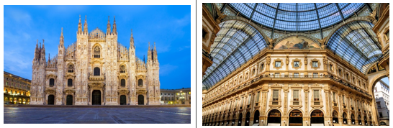
16.00 น. | ได้เวลาอันสมควร นำท่านเดินทางสู่ ท่าอากาศยานนานาชาติมิลาน เพื่อทำคืนภาษี (Tax Refund) และมีเวลาช้อปปิ้งสินค้าปลอดภาษี (Duty Free) ภายในสนามบิน
21.20 น. | ออกเดินทางกลับสู่กรุงเทพโดยสายการบินเอมิเรตส์ EMIRATES (EK) เที่ยวบิน EK92
วันที่เจ็ด | ดูไบ - กรุงเทพ
06.30 น. | เดินทางถึงสนามบินดูไบ รอเปลี่ยนเครื่อง
09.30 น. | ออกเดินทางจากสนามบินดูไบ โดยเที่ยวบินที่ EK372
18.40 น. | เดินทางถึงสนามบินสุวรรณภูมิโดยสวัสดิภาพ.

อัตราค่าบริการและเงื่อนไขรายการท่องเที่ยว
กําหนดวันเดินทาง | ผู้ใหญ่  พัก 2-3 ท่าน  ท่านละ | พักเดี่ยว  เพิ่มท่านละ | ราคาทัวร์  กรณีมีตั๋วเครื่องบินแล้ว  (Join Land) | ราคาเด็กอายุ  ไม่เกิน 11 ขวบ  พักกับ  ผู้ใหญ่ 2 ท่าน  (ไม่เสริมเตียง)
3-9 พ.ย. 69 | 56,900.- | 7,900.- | 37,900.- | 46,900.-
11-17 พ.ย. 69 | 56,900.- | 7,900.- | 37,900.- | 46,900.-
12-18 พ.ย. 69 | 56,900.- | 7,900.- | 37,900.- | 46,900.-
13-19 พ.ย. 69 | 56,900.- | 7,900.- | 37,900.- | 46,900.-
19-25 พ.ย. 69 | 56,900.- | 7,900.- | 37,900.- | 46,900.-
ที่นั่งตั๋วชั้นธุรกิจ (Business class) เบื้องต้นชำระเพิ่มประมาณ 90,000 บาท ขึ้นไป
(ราคาตั๋วมีการเปลี่ยนแปลงกรุณาเช็คราคาและที่นั่งกับเจ้าหน้าที่ก่อน)
10 ท่านขึ้นไป พร้อมออกเดินทาง มีหัวหน้าทัวร์ดูแล
ค่าทิปพนักงานขับรถและไกด์ท้องถิ่น และ หัวหน้าทัวร์จากประเทศไทย รวม 2,500 บาท / ท่าน (ชำระที่สนามบินสุวรรณภูมิ ณ วันที่เดินทาง)
หากสนใจเดินทางเป็นคณะส่วนตัว มีค่าใช้จ่ายเพิ่มท่านละ 4,000 บาท
(จำนวนผู้เดินทาง 25 ท่านขึ้นไป)
***โปรแกรมอาจจะมีการปรับเปลี่ยนตามความเหมาะสมของสภาพอากาศและฤดูกาล***

